Semaine des Achats Socialement et
Ecologiquement Responsables (ASER) 2021

Au regard de la forte dynamique partenariale que draine l’organisation du Salon Coventis, la Cress Occitanie imagine et propose en décembre 2020 un nouveau concept à travers la programmation d’une semaine d’événements 100% digitaux. Elle vient de créer la semaine des achats socialement et écologiquement responsables en Occitanie. Cette édition expérimentale en 2020 avait permis d’amplifier la sensibilisation et la mobilisation des professionnels du secteur de l’ESS et les acheteurs publics-privés.

A partir de cette année 2021, ESS France organise désormais avec les Chambres régionales d’économie sociale et solidaire une édition de la Semaine ASER généralisée sur l’ensemble du territoire.

Ne manquez pas ce rendez-vous incontournable qui s'inscrit dans le parcours thématique du Mois de l'Economie Sociale et Solidaire 2021. La Semaine ASER organisée du 15 au 19 novembre 2021 tend à favoriser les rencontres et l’interconnaissance entre les entrepreneurs de l’économie sociale et solidaire et les acheteurs publics-privés, prescripteurs, donneurs d'ordre etc. autour de ces enjeux : RSE, SPASER, Clauses Sociales et Environnementales, Innovation Sociale, Sourcing, Groupement d’entreprises, Consortiums, etc.

Les acteurs impliqués autour de ces enjeux proposent des rencontres pour informer et outiller efficacement les acheteurs publics ou privés à mieux appréhender les achats socialement et écologiquement responsables. Ils participent à la construction du programme en inscrivant leurs événements (conférences, ateliers, visites d’entreprises, rencontres d’affaires, etc.) sous cette bannière de Semaine ASER (télécharger la présentation).

Qu’est-ce qu’un achat socialement et écologiquement responsable ?
Un achat de biens ou de services auprès d’une entreprise de l’ESS qui poursuit une utilité sociale, respecte l’environnement et favorise le développement économique local.

Les étapes principales à retenir de la Semaine ASER…

- Septembre-Octobre 2021 | Référencements
  - Ouverture de la plateforme du Mois de l’ESS
  - Lancement de la programmation d’événements Semaine ASER

- 19 & 21 octobre 2021 | Conférences de presse Occitanie

- 21 octobre 2021 | Conférence de presse nationale
  - Mois ESS et Semaine ASER (14h-15h30)

- Du 1er au 30 novembre 2021 | Mois de l’ESS
  - 2 novembre 16h-18h : Cérémonie nationale d’ouverture du Mois ESS 2021 (en ligne)
  - 2 décembre : Cérémonie nationale de clôture du Mois ESS 2021 (en ligne)

- 15 au 19 novembre 2021| Semaine ASER

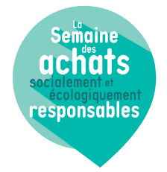
Au programme de la Semaine ASER Occitanie 2021

Jour | Sujet | Organisé par | Modalités pratiques
Lundi 15 novembre  14h30 - 16h00 | Conférence d’ouverture Semaine ASER (en ligne)  « Commande publique : locomotive d’une transition écologique et solidaire de l’économie » |  | A venir
Mardi 16 novembre  9h30 - 10h15 | Webinaire  « Jeux Olympiques et Paralympiques 2024 : opportunités de développement à saisir, présentation plateforme ESS 2024 » |  | Informations  Inscription
Mardi 16 novembre  11h00 - 11h45 | Webinaire  « Fin de vie de mon matériel, l'économie circulaire répond présente » |  | Informations  Inscription
Mardi 16 novembre  14h00 - 15h30 | Webinaire  « Les Consortiums dans l’ESS pour répondre à la commande publique » | 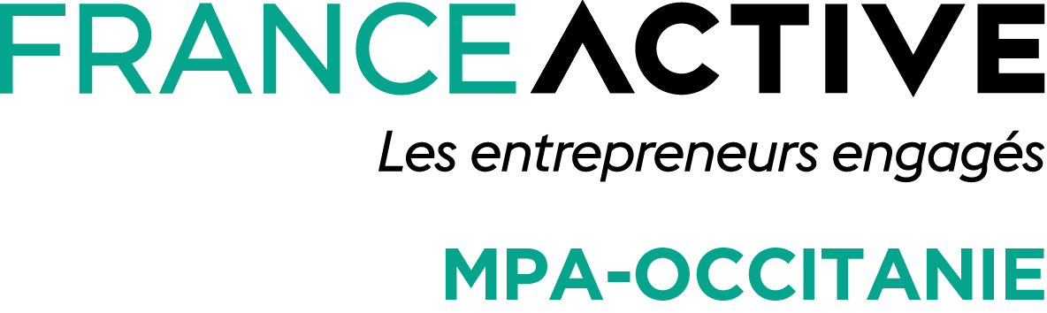 | Accès réservé
Mardi 16 novembre  17h30 - 19h00 | Rencontres (physique - 31770 Colomiers)  « Innov’ Meeting entre porteurs de projets et usagers » |  | Informations et Inscription
Jeudi 18 novembre  9h30 - 10h15 | Webinaire  « Eco énergie tertiaire : réduction des consommations d'énergies… une opportunité ?! » |  | Informations  Inscription
Jeudi 18 novembre  11h00 - 11h45 | Webinaire  « Formaliser et développer une démarche RSE au sein de mon établissement médico-social » |  | Informations  Inscription
Jeudi 18 novembre  18h00 - 20h30 | Conférence (physique - 31770 Colomiers)  « Comment électrifier mon vélo » |  | Informations et Inscription
Jeudi 18 novembre  18h00 - 20h30 | Conférence (physique - 31770 Colomiers)  « Les produits naturels au quotidien » |  | Informations et Inscription
Vendredi 19 novembre  9h30 - 11h15 | Webinaire  « Les outils numériques au service d’une commande publique responsable » |  | Inscription
Vendredi 19 novembre  10h30 - 12h00 | Conférence de clôture Semaine ASER (en ligne)  « Thème à venir » |  | A venir

En tant qu’acteur engagé, Le Réseau ADERE participe cette année au Mois de l’ESS et à la Semaine ASER en proposant avec ses partenaires des conférences inspirantes en format court (45min) pour aborder ces sujets selon plusieurs approches (achats et insertion, réduction des consommations énergétiques, restauration et alimentation…) !

